BÀI 2.5 – QUÉT NMAP VỚI PHÂN MẢNH VÀ DECOY IP
(Thực hiện theo tài liệu GitHub Ethical-Hacking-Labs)
Nguồn: Samsar4/Ethical-Hacking-Labs, 2-Scanning-Networks/5-NmapDecoyIP.md

1. Mục tiêu
- Thực hiện quét với các gói IP phân mảnh.
- Điều chỉnh MTU để chia nhỏ gói tin.
- Sử dụng nhiều địa chỉ Decoy khi quét và quan sát log phía máy mục tiêu.
- So sánh kết quả quét trên Kali với dữ liệu ghi nhận trong Windows Firewall/Wireshark.

2. Môi trường thực hành
Thành phần | Thông tin
Máy quét | Kali Linux cài Nmap
Máy mục tiêu | Windows bật Windows Firewall
Công cụ quan sát | Windows Firewall Log hoặc Wireshark
IP mục tiêu | 192.168.81.133

3. Các bước thực hiện
- Bật Windows Firewall trên máy mục tiêu.
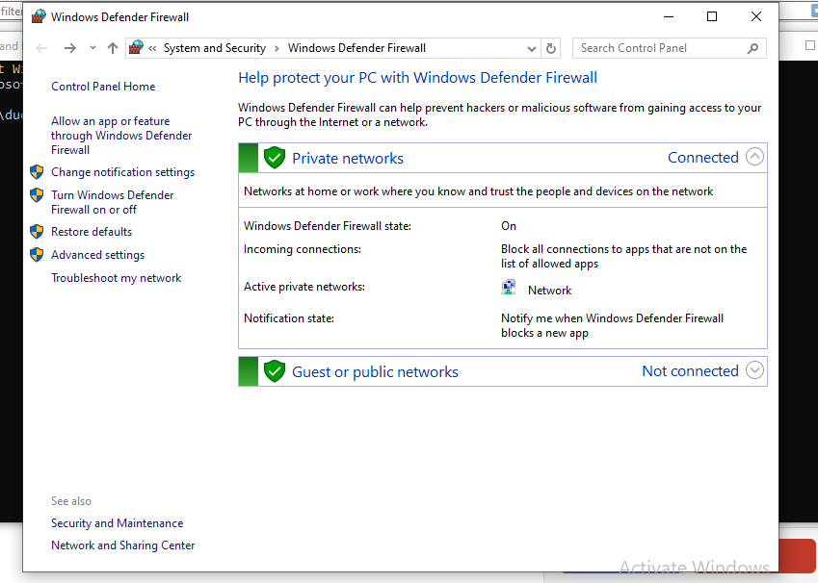
- Quét bằng các gói phân mảnh nhỏ. Tùy chọn -f yêu cầu Nmap chia nhỏ dữ liệu của gói IP.
sudo nmap -f 192.168.81.133
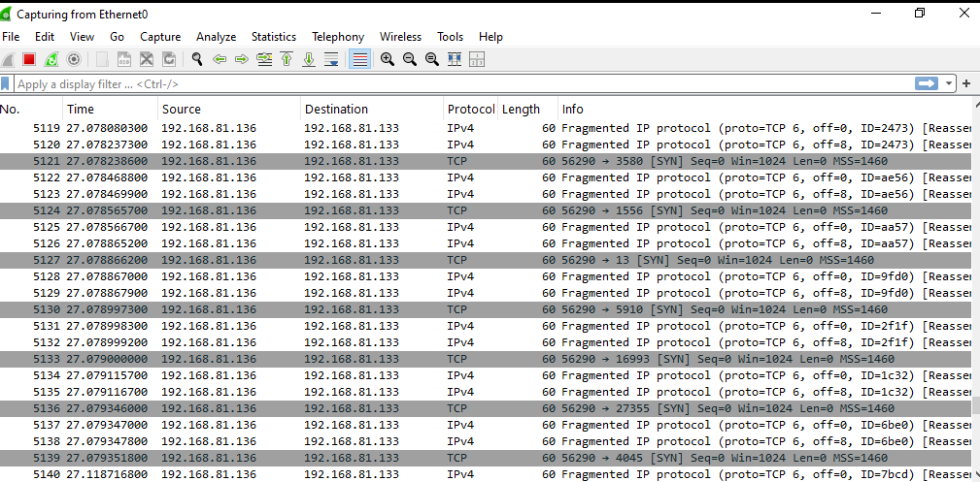
- Quét với MTU 8 byte. Tùy chọn của Nmap được viết là --mtu; giá trị phải là bội số của 8.
sudo nmap --mtu 8 192.168.81.133
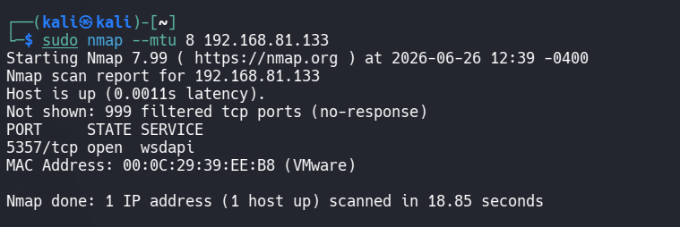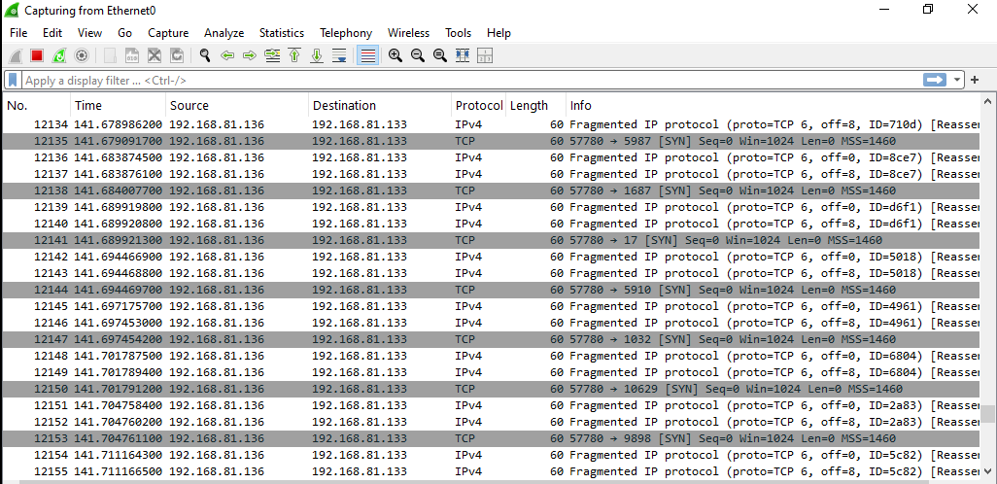
- Quét với 10 địa chỉ Decoy ngẫu nhiên.
sudo nmap -D RND:10 192.168.81.133

Kết quả trên máy Kali có thể tương tự quét thông thường, nhưng log Windows Firewall hoặc Wireshark phía mục tiêu sẽ ghi nhận nhiều địa chỉ IP nguồn, trong đó có địa chỉ thật của máy quét.
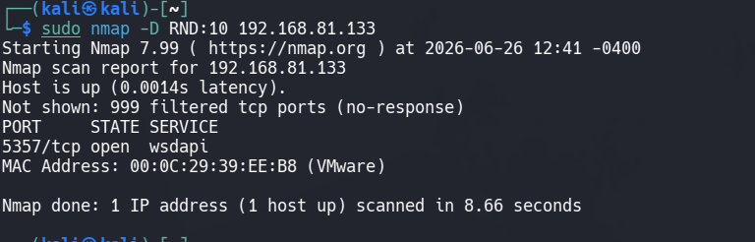
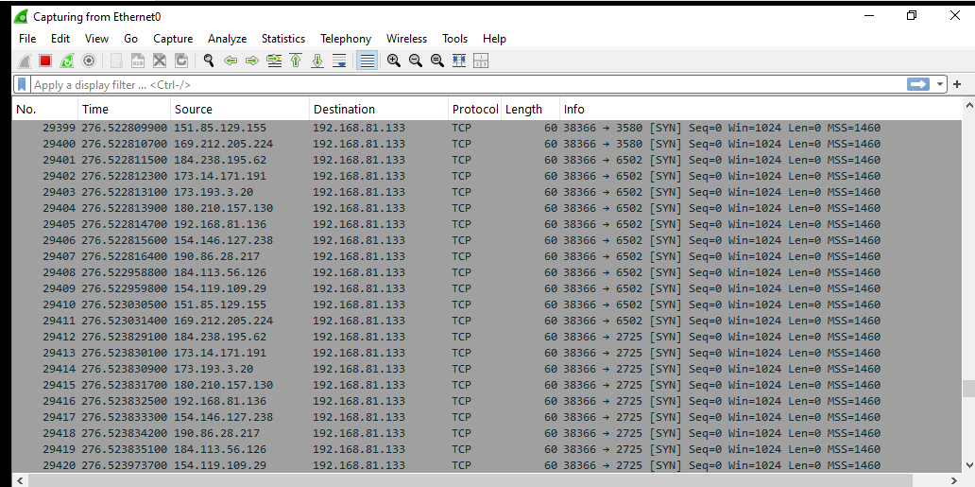

4. Kết quả thực tế
Nội dung kiểm tra | Kết quả thực tế | Nhận xét
IP Fragmentation (-f) | 5357/tcp open – wsdapi; 999 cổng TCP bị filtered | Gói tin quét được chia nhỏ thành nhiều IP fragment. Wireshark hiển thị các gói Fragmented IP protocol gửi từ 192.168.81.136 đến 192.168.81.133.
MTU 8 byte | 5357/tcp open – wsdapi; 999 cổng TCP bị filtered | Kết quả giống quét -f. Các gói tin cũng bị phân mảnh thành các đoạn rất nhỏ với offset 0 và 8, nhưng vẫn phát hiện được cổng 5357.
Decoy RND:10 | Host hoạt động; 5357/tcp open – wsdapi; 999 cổng filtered | Nmap tạo 10 IP decoy ngẫu nhiên và trộn với IP thật của Kali để che giấu nguồn quét.
Log phía mục tiêu | Ghi nhận 11 IP nguồn | Có thấy các IP Decoy. Wireshark ghi nhận 10 IP giả và IP thật 192.168.81.136 cùng gửi SYN đến 192.168.81.133.

5. Kết luận
Bài thực hành cho thấy Nmap có thể thay đổi cách tạo và gửi gói tin bằng phân mảnh, MTU và Decoy IP. Việc kiểm tra đồng thời kết quả quét và log phía máy mục tiêu giúp hiểu rõ sự khác biệt giữa dữ liệu người quét nhìn thấy và dữ liệu hệ thống giám sát ghi nhận.

